Johannesbad Fachklinik Bad Füssing   
unter den Top 20 familienfreundlichsten Unternehmen Bayerns ausgezeichnet

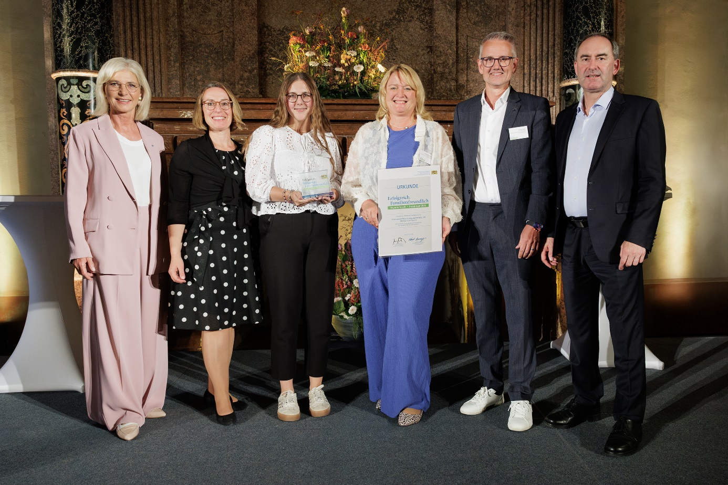

v.l.n.r. Ulrike Scharf, Bayerische Staatsministerin für Familie, Arbeit und Soziales; Maria Erhard, Leitung Personal & Bildung Johannesbad Gruppe; Christa Steinleitner, Personalreferentin Standort Bad Füssing; Pia Wiesenbauer, Personalsachbearbeiterin Johannesbad Fachklinik und Therme; Karsten Fuchs, Klinikleiter Johannesbad Fachklinik Bad Füssing; Hubert Aiwanger, Bayerischer Staatsminister für Wirtschaft, Landesentwicklung und Energie

***Bad Füssing, 10. Juli 2025*** *– Die Johannesbad Fachklinik Bad Füssing ist stolz und hocherfreut, von Bayerns Arbeitsministerin Ulrike Scharf und Wirtschaftsminister Hubert Aiwanger im Rahmen des Unternehmenswettbewerbs „Erfolgreich.Familienfreundlich“ als eines der 20 familienfreundlichsten Unternehmen in Bayern ausgezeichnet worden zu sein.*

Diese besondere Anerkennung unterstreicht die gelebte Philosophie, die Vereinbarkeit von Familie und Beruf aktiv zu unterstützen. Gleichzeitig sind wir besonders erfreut, damit auch als familienfreundlichstes Unternehmen des Landkreises Passau hervorgegangen zu sein. „Diese Auszeichnung ist eine enorme Wertschätzung für das gesamte Team hier in der Johannesbad Fachklinik Bad Füssing und bestärkt das Engagement, ein Arbeitsumfeld zu schaffen, das die individuellen Bedürfnisse der Mitarbeiterinnen und Mitarbeiter in den Mittelpunkt stellt“, erklärt Karsten Fuchs, Klinikleiter der Johannesbad Fachklinik Bad Füssing. „Zufriedene und ausgeglichene Mitarbeitende sind der Schlüssel zum Erfolg und zur exzellenten Betreuung der Patientinnen und Patienten.“

Besonders hervorgehoben wurden die flexiblen Schichtarbeitsmodelle, die den 421 Mitarbeitenden der Klinik eine individuelle Anpassung ihrer Arbeitszeiten ermöglichen. Darüber hinaus bietet die Klinik umfassende Unterstützung für Mitarbeitende mit pflegebedürftigen Angehörigen, indem diese bei Bedarf direkt in der Johannesbad Fachklinik behandelt werden können – ein Service, der eine echte Entlastung im Alltag darstellt.

„Die Worte von Arbeitsministerin Ulrike Scharf, dass die Preisträger ‚Leuchttürme der bayerischen Familienfreundlichkeit und Wirtschaft‘ sind, erfüllen die Klinik mit großem Stolz“, so Karsten Fuchs. „Es wird gezeigt, dass es nicht nur auf die Größe eines Unternehmens ankommt, sondern darauf, flexibel auf die Lebenssituationen der Belegschaft einzugehen. Dies macht die Klinik fit für die Zukunft und zu einem attraktiven Arbeitgeber im Wettbewerb um die besten Fachkräfte im Gesundheitswesen.“

Die Johannesbad Fachklinik Bad Füssing wird ihren Weg konsequent fortsetzen, um auch weiterhin innovative Lösungen für die Vereinbarkeit von Familie und Beruf zu entwickeln und so die Grundlage für eine motivierte und leistungsstarke Belegschaft zu legen. Diese Auszeichnung ist ein Ansporn, die Bemühungen noch zu intensivieren.

**Über die Johannesbad Fachklinik Bad Füssing:**

Die Johannesbad Fachklinik Bad Füssing ist ein führender Anbieter im Bereich Rehabilitation und Prävention. Mit einem umfassenden Angebot an Therapien und medizinischen Leistungen, kombiniert mit der heilenden Kraft des Bad Füssinger Thermalwassers, engagiert sich die Klinik für die Gesundheit und das Wohlbefinden ihrer Patienten. Als einer der größten Arbeitgeber in der Region ist die Johannesbad Fachklinik Bad Füssing fest in der Gemeinschaft verwurzelt und setzt sich für eine nachhaltige und mitarbeiterfreundliche Unternehmenskultur ein.